Witam bardzo serdecznie !!! Dzisiaj poznamy piosenkę o mamie

pt. "Kocham cię ti amo je t'aime" - spróbujmy się jej nauczyć.

https://www.youtube.com/watch?v=MeRTMshkHJs

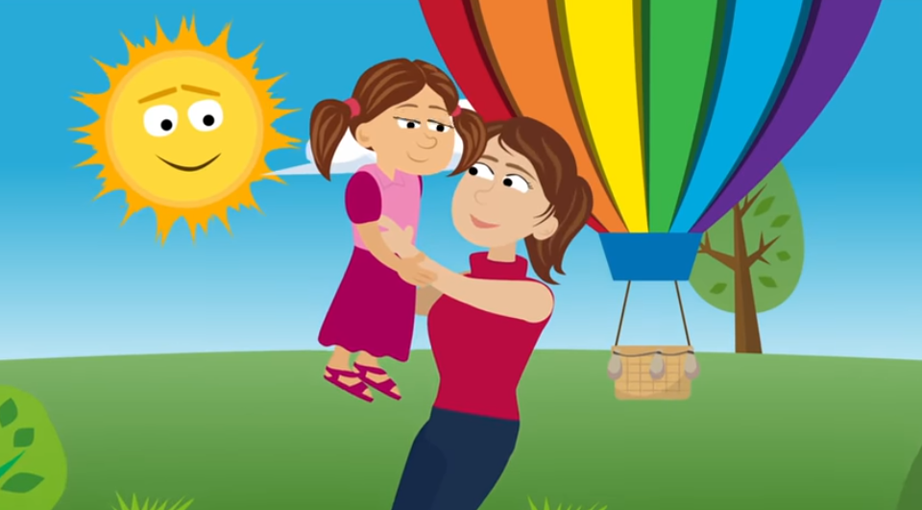

**Kocham cię ti amo je t'aime**

Usiądź mamo przy mnie blisko  
I posłuchaj tych słów,  
Ty z pewnością wiesz to wszystko,  
Jednak powiem to znów.

Kocham Cię Ti Amo je taime  
I nie pytaj mnie dlaczego tak jest  
Ty jesteś mą mamą, wspaniałą kochaną  
Jedyną na zawsze i kochasz mnie też.  
Kocham Cię Ti Amo je taime  
I nie pytaj mnie dlaczego tak jest  
Ty jesteś mą mamą, wspaniałą kochaną  
Jedyną na zawsze i kochasz mnie też.

Popatrz mamo w moje oczy  
Ujrzysz w nich miłość mą.  
Nawet bardzo późno w nocy  
Śpiewać będę Ci to.

Kocham Cię Ti Amo je taime  
I nie pytaj mnie…

O kim śpiewała dziewczynka ?

Czego mamusia ma posłuchać ?

Jaka jest mama w piosence ?

A jaka jest Wasza mama?

Wyraz **mama** ulep z plasteliny i pięknie go ozdób .

W jaki sposób można pomagać mamie w codziennych czynnościach ?

Za co Kochamy Nasze Mamy ?

Wyklaszczcie wspólnie rytm piosenki - nóżką o podłogę i rączkami o kolanka !

Pani Bożenka